**Старшая группа**

**Тема недели: «Дорожная безопасность».**

**с 07.09.2020 по 11.09.2020 г.**

**Пятница 11.09.2020 г.**

**1.Речевая деятельность.** Рассказывание на тему стихотворения Е. Трутневой «Улетает осень». Заучивание стихотворения М. Исаковского «Поезжай за моря-океаны».

**Материалы и оборудование:** запись «Песенки Чебурашки»; игрушка Чебурашки; картинки о лете и осени; простой графитный карандаш, лист белой бумаги, по форме близкий к квадрату, цветные карандаши.

**Содержание  
организованной деятельности детей**

**1. Организационный момент.**

**Релаксационное упражнение «Лето».**

*Педагог предлагает детям лечь на ковер и закрыть глаза, включает музыку.*

**Воспитатель.** Ребята, представьте, что сейчас – ЛЕТО. В лесу все любят лето. Солнышко светит ярко. Небо голубое. Вода в реке теплая. Мы слышим, как она журчит… Кто хочет, искупайтесь… После сильной жары пошел дождик. Вам очень приятно… Растения и жители леса тоже очень рады. После таких дождей в лесу появляются грибы. Такая красота: трава зеленая, разноцветные красивые цветы, спелые ягоды, грибы! Вдыхаем аромат цветов… Бабочка. Она перелетает с цветка на цветок. По травинке ползет божья коровка, муравей, прыгает кузнечик. В лесу живет множество самых разных насекомых. Насекомых гораздо больше, чем всех остальных животных. Как занятно наблюдать за движением насекомых… А теперь откройте глаза, мы снова в комнате.

**2. Чтение стихотворения И. Сурикова «Ярко солнце светит».**

*Воспитатель читает стихотворение.*

Ярко солнце светит, По лугу пестреют

В воздухе тепло. Яркие цветы,

И куда ни взглянешь, Золотом облиты

Все кругом светло. Темные листы.

**Воспитатель.** Летний луг какой?

– Что растет на лугу?

– Как называются эти цветы?

– Кто живет на лугу?

**Релаксационное упражнение «Осень».**

*Дети ложатся на ковер и закрывают глаза. Звучит музыка.*

– Ребята, лето закончилось. Дни стали короче. Ветер дует сильнее, раскачивая деревья. Это наступила ОСЕНЬ. Небо стало серым. Вы чувствуете холод и силу ветра… Очень холодно… Напрягите ручки, ножки. Прошло время, стало теплее… Расслабьте руки, ноги. Листья постепенно меняют свою окраску и становятся из зеленых золотисто-желтыми и коричнево-красными. Вы любуетесь красотой осеннего леса… Откройте глаза, мы в комнате.

**Воспитатель читает стихотворение З. Федоровской***.*

Осень на опушке краски разводила,

По листве тихонько кистью проводила.

Пожелтел орешник и зардели клены,

В пурпуре осины, только дуб зеленый.

Утешает осень: «Не жалейте лета!

Посмотрите, роща золотом одета!»

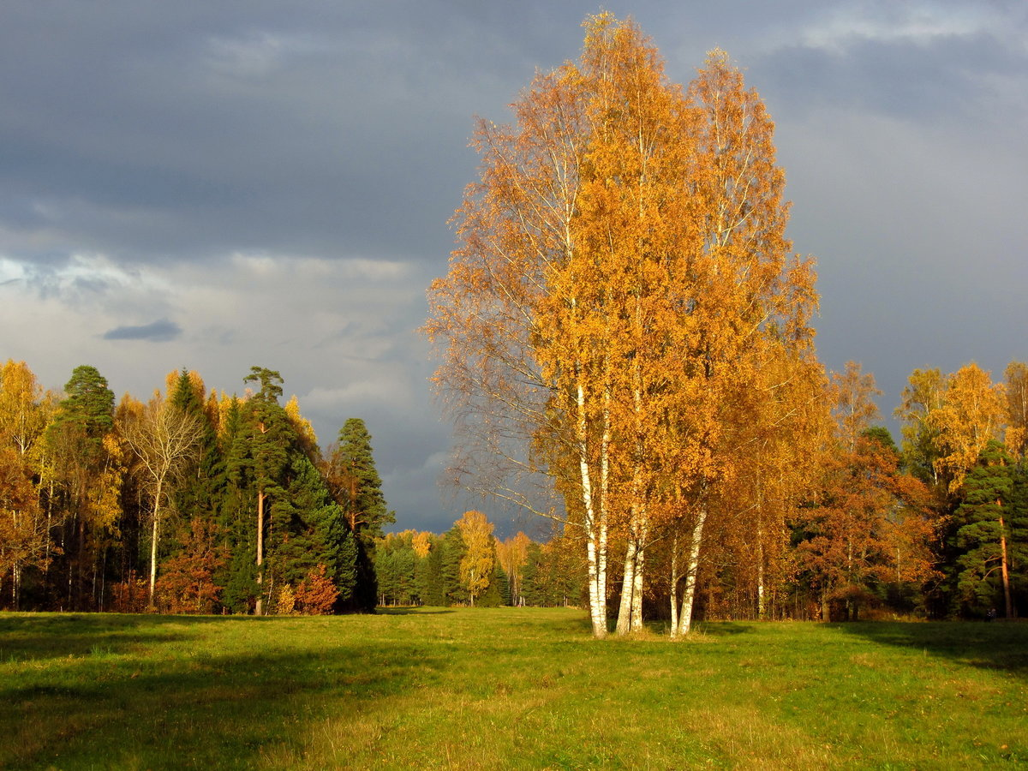

– Ребята, как изменился лес с приходом осени?

– Какие стали поля?

– Какое небо?

– Как изменилось настроение с приходом осени?

**3. Заучивание стихотворения.**

*Продолжение работы по теме занятия. Дети разучивают стихотворение М. Исаковского «Поезжай за моря-океаны».*

Поезжай за моря-океаны.

Надо всею землёй пролети:

Есть на свете различные страны,

Но такой, как у нас, не найти.

Глубоки наши светлые воды,

Широка и привольна земля.

И гремят, не смолкая, заводы,

И шумят, расцветая поля.

Каждый день – как подарок нежданный,

Каждый день – и хорош и пригож…

Поезжай за моря-океаны,

Но богаче страны не найдёшь!..

– Какое место самое дорогое на нашей планете? *(Родина.)*

– В какой стране мы живем? *(В России.)*

– Почему нам дорога́ родина?

**4. Слушание «Песенки Чебурашки»**(сл. Э. Успенского, муз. В. Шаинского).

Я был когда-то странной Теперь я вместе с Геной.

Игрушкой безымянной, Он необыкновенный,

К которой в магазине Он самый лучший

Никто не подойдет. В мире крокодил.

Теперь я – Чебурашка, Я был когда-то странной

Мне каждая дворняжка Игрушкой безымянной,

При встрече сразу К которой в магазине

Лапу подает. Никто не подойдет.

Мне не везло сначала, Теперь я – Чебурашка,

И даже так бывало, Мне каждая дворняжка

Ко мне на дни рожденья При встрече сразу

Никто не приходил. Лапу подает.

– Какой сказочный герой поет эту песенку?

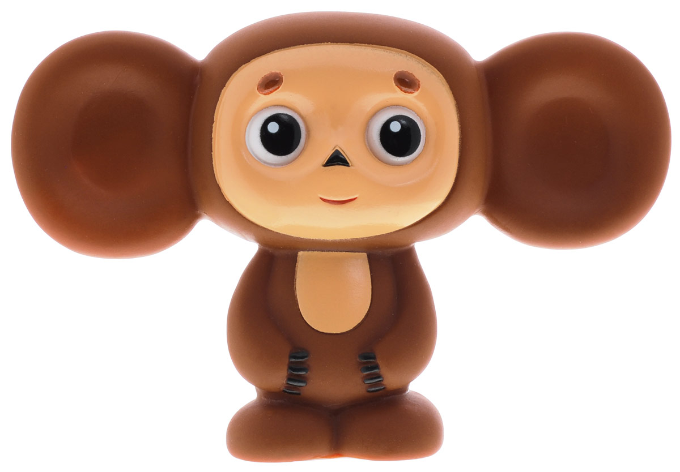

– Опишите Чебурашку. Какого он цвета? Какие у него уши?

– Как он попал в Москву? *(В ящике с апельсинами.)*

– Какой характер у Чебурашки?

– Назовите друзей Чебурашки.

**5. Рисование.**

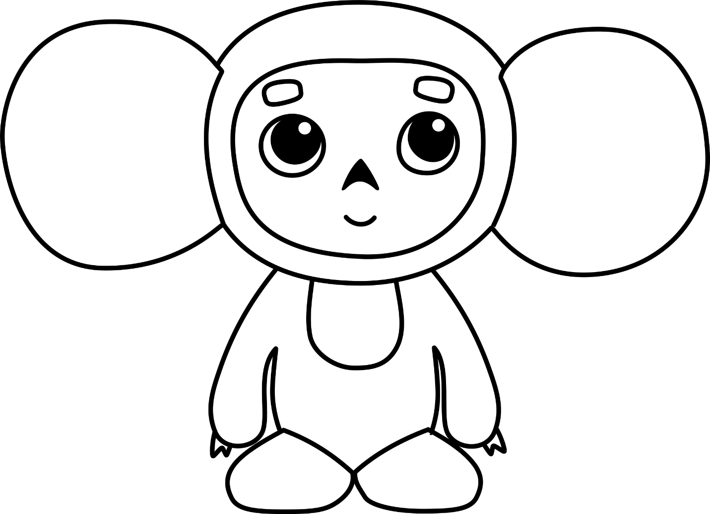

*Педагог демонстрирует картинки с изображением Чебурашки. Дети рисуют героя по образцу карандашами, дополняя рисунок деталями.*

**6. Рефлексия.**

Вопросы:

– Какое стихотворение читали?

– О чём рассказывали?

– Какое стихотворение выучили?

– Какую песню слушали?

– Какого героя рисовали?

**3.Физическая культура.**

Сентябрь

НОД №6 по физической культуре в старшей группе (Пензулаева Л.И.)

Тема: «Осень» (признаки, огород, фрукты, овощи)

|  |  |  |  |
| --- | --- | --- | --- |
| Задачи | Содержание НОД | Дозировка | Методические  указания |
| Упражнять детей в непрерывном беге до 1 мин (в чередовании с ходьбой); разучить игровые упражнения с прыжками; развивать ловкость и глазомер в упражнениях с мячом и координацию движений и ловкость в игре «Быстро возьми».  **Пособия.** Мячи (диаметр 6—8 см), кубики по количеству детей, 6—8 кеглей. | **1 часть.**   Ходьба в колонне по одному на носках, руки на поясе, затем на пятках, руки за голову; бег в среднем темпе за воспитателем (до 2 мин); ходьба.  **2 часть.**  **Игровые упражнения.**  1**.«Не попадись».** На земле (полу) чертится (обозначается шнуром) круг. В центре круга 2—З водящих. но сигналу воспитателя дети начинают прыгать на двух ногах в круг и из него по мере приближения водящих.  Если водящий коснулся кого-либо из играющих, тот считается проигравшим, но из игры не выбывает. Через 30—40 с игра останавливается, подсчитывается количество проигравших, выбирается новый водящий из числа тех, кто ни разу не был пойман, и игра повторяется.  2**.«Мяч о стенку».** Играющие выстраиваются перед стенкой (это может быть щит из фанеры, досок) на расстоянии З м, в руках у каждого по одному малому мячу. По сигналу воспитателя дети бросают мяч о стену и ловят его двумя руками после отскока от земли (8- 10 раз).  Подвижная игра **«Быстро возьми»**. дети образуют круг и по сигналу воспитателя выполняют ходьбу или бег вокруг предметов (кубики, шишки, камешки и т. д.), которых должно быть на один или два меньше. На следующий сигнал: «Быстро возьми!» — каждый играющий должен взять предмет и поднять его над головой. Тот, кто не успел поднять предмет, считается проигравшим. Игра повторяется 2—З раза.  **3 часть.**   Ходьба в колонне по одному между предметами (6—8 шт.), положенными в одну линию. | 2 мин.  3-4р.  8-10 р.  3-4 р. |  |
| Темп упражнения средний. Игра выполняется небольшой подгруппой детей. |